  LF 3 | Unternehmensleistungen erfassen und dokumentieren | FIBK 11___
BSZ Matthäus Runtinger | Entgeltabrechung (Lohn-/Gehaltsabrechnung) | Datum: ____.____.2009

Aufgabe 1:
In welche Steuerklassen fallen:
- Ledige,
- Verheiratete, ein Ehegatte bezieht keinen Lohn,
- Verheiratete, beide Ehegatten sind berufstätig,
- Arbeitnehmer mit einem zweiten Dienstverhältnis?

Aufgabe 2:
Ein Bankangestellter in Bayern (35 Jahre, rk, verheiratet, 1 Kind, Ehefrau nicht berufstätig) hat ein Grundgehalt von 2.317,00 €. Er erhält eine Zulage von 100,00 € sowie vermögenswirksame Leistungen in Höhe von 30,00 €. Die fehlenden 10,00 € auf den max. förderbaren Betrag der vermögenswirksamen Leistungen bezahlt er selbst dazu.
- Erstellen Sie die Gehaltsabrechnung für den Monat Juni 2009 mit Hilfe der Monatstabelle in der Anlage und der aktuell für 2009 gültigen Sozialversicherungsbeiträge!
- Geben Sie an, wie hoch der Pflegeversicherungsbeitrag wäre, wenn der Bankangestellte kein Kind hätte!

Aufgabe 3:
Entscheiden Sie, ob Kirchensteuer einzubehalten ist und an wen diese ggf. abzuführen ist:
Name | Steuerklasse | Religions-zugehörigkeit (die Zugehörigkeit des berufstätigen Ehegatten wird zuerst genannt) | Kirchensteuer
Name | Steuerklasse |  | ev. | kath. | keine
K. Schneider | III/1 | ev./ev.
O. Wilms | I | rk.
L. May | III/0 | rk./ev.
A. Abel | III/1 | ohne Konf./ev.
O. Weber | III/2 | rk./ohne Konf.

Aufgabe 4:
Es sei nachfolgende Tabelle mit Gehaltsabrechnungen gegeben. Hinweis: A. Wilms ist 25 Jahre alt und es soll ein KV-Beitragssatz von 14,9% gelten!
Name | St.Kl. | Brutto | LSt | Solz | KiSt | AN-Beitrag Sozial-vers. | Netto | AG-Beitrag Sozial-vers.
A. Wilms | I | 1922 € | 269,58 € | 14,82 € | 21,56 €
K. Maus | II/1 | 1919 € | 213,50 € | 1,16 € | 6,94 €
L. Roth | IV/2 | 1900 € | 263,50 € | 7,21 € | 10,49 €
Summe
- Vervollständigen Sie die Tabelle!
- Buchen Sie im Grund- und Hauptbuch diese Gehaltsabrechnungen (alles in einer Summe zusammengefasst)!

Aufgabe 5:
  - Berechnen Sie das Nettogehalt des Bankangestellten Karl Schuster (32 Jahre, kinderlos). Laut Tarifvertrag erhält er ein Bruttogehalt von 2102,00 € und eine Zulage von 20,00 € monatlich. Die Lohnsteuer beträgt 338,41 €. Die Kirchensteuer (KiSt) beträgt 9%. Es gilt der aktuelle Solidaritätszuschlag (Solz). Als Beitragssatz für die Krankenversicherung (KV) sollen 14,9% verwendet werden. Das Kreditinstitut zahlt Herrn Schuster überdies 30,00 € vermögenswirksame Leistungen. Diese Leistungen werden über die Zentrale an die Bausparkasse überwiesen. Weitere 10,00 € eigene vermögenswirksame Leistungen werden für einen Aktienfonds angelegt. Die Überweisung erfolgt ebenfalls über die Zentrale. Das Nettogehalt wird auf dem Girokonto beim eigenen Kreditinstitut gutgeschrieben.

Brutto | VL AG | vers.pfl. Entgelt | LSt | Solz | KiSt | Sozial-vers. AN | VL AG | VL AN | Netto | Sozial-vers. AG

  - Führen Sie dann die notwendigen Buchungen im Grundbuch und schließlich im Hauptbuch durch! (1. Verbuchung Gehaltszahlung/Gutschrift des Nettogehalts auf dem Girokonto, 2. Verbuchung des AG-Anteils zur Sozialversicherung, 3. Verbuchung der einbehaltenen LSt, KiSt über Bundesbankkonto (LZB) und Verbuchung/Überweisung der Sozialversicherungsbeiträge über Zentrale)

Aufgabe 6:
Der Bankangestellte Kurt Helm, III/0, 22 Jahre, erhält von der Kreditbank AG ein Tarifgehalt von 2.470,00 €. Außerdem wird ihm eine Leistungszulage von 32,00 € gezahlt. Der Arbeitgeber zahlt weiterhin 40,00 € VL. Durch Gehaltsumwandlung zahl Kurt Helm monatlich selbst 45,00 € in eine Direktversicherung zur Altersvorsorge ein. Kirchensteuer 9%. Seine Krankenkasse erhebt einen allgemeinen Beitragssatz von 14,9% (einschl. Sonderbeitrag AN). Die Lohnsteuer sei mit 179,40 € angegeben und der Solidaritätszuschlag mit 3,50 €. Ansonsten gelten die üblichen Sozialversicherungsbeitragssätze 2009.
- Wie hoch ist das steuer- und sozialversicherungspflichtige Gehalt?
- Wie hoch ist die Gutschrift auf seinem laufenden Konto?

Aufgabe 7:
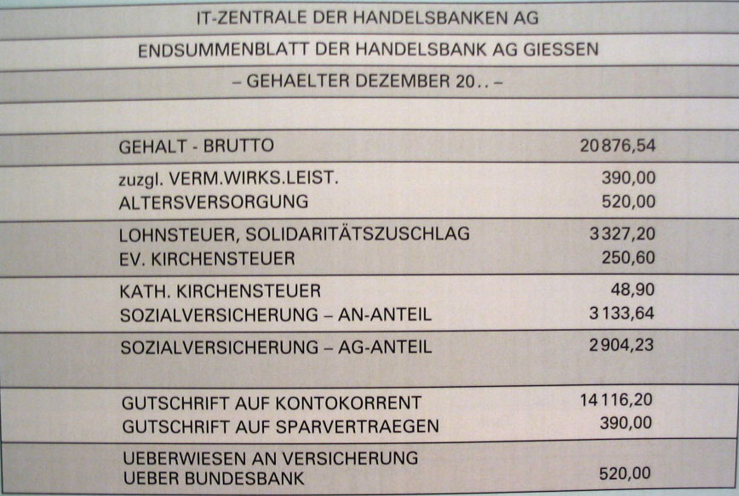

- Buchen Sie die Gehaltsabrechnung der IT-Zentrale im Grund- und Hauptbuch!
- Am 27.12. werden die Steuern und Sozialversicherungsbeiträge über die Bundesbank (LZB-Giro) überwiesen. Welche Buchungen ergeben sich am 31. Dezember im Grund- und Hauptbuch?

Aufgabe 8:
Beurteilen Sie, welche Auswirkungen nachstehende Vorgänge einerseits auf den Gewinn des Arbeitgebers, andererseits auf das Nettogehalt des Arbeitnehmers bzw. die Auszahlung haben:

Vorgang | Gewinn des AG | Nettolohn des AN | Auszahlung
- Der Lohnsteuertarif wird durch Gesetz gesenkt
- Ab dem 01.07.09 wird der allgemeine Beitragssatz zur KV konjunktur-bedingt von 15,5% auf 14,9% gesenkt
- Der Beitrag zur Arbeitslosen-versicherung steigt aufgrund gesetzlicher Regelung um 0,1%
- Der AG entschließt sich, anstatt der bisherigen 30 € VL die vollen 40 € VL zu bezahlen. Bisher hatte AN freiwillig die fehlenden 10 € selbst bezahlt.
- Aufgrund zahlreicher Betriebsunfälle erhöht sich der Beitrag zur Unfall-versicherung

Aufgabe 9:
Buchen Sie im Grundbuch:
a) | Gehaltsabrechnung und Gutschrift des Gehaltes an Klaus Müller auf dessen Girokonto:  Bruttogehalt  Lohn-, Kirchensteuer und Solidaritätszuschlag  AN-Anteil Sozialversicherung  AG-Anteil Sozialversicherung  AG-VL  Eigenleistung VL durch AN  Abzug für eine Anlage zur Altersvorsorge für „Riester-Rente“ und Überweisung durch AG über LZB  Nettogehalt | 1.900,00 €  130,00 €  420,00 €  400,00 €  0,00 €  40,00 €  30,00 €  ?
b) | Überweisung der Sozialversicherungsanteile von AG und AN an die Krankenversicherung über LZB
c) | Überweisung der Steuerlast an das Finanzamt über LZB
d) | Überweisung der VL an die Bausparkasse über LZB
e) | Überweisung der Anlage für das „Riester-Produkt“ über LZB

Aufgabe 10:
Wie lautet die Buchung bei Gutschrift auf den Gehaltskonten unseres Mitarbeiters?
- Bruttogehalt 10.000,00 €
- Lohnsteuer 1.200,00 €
- Kirchensteuer 96,00 €
- Sozialversicherung (Arbeitnehmeranteil) 1.500,00 €
Der Arbeitgeberanteil zur Sozialversicherung braucht nicht verbucht zu werden!

1. Gehälter
2. Steuern
3. Gesetzliche soziale Aufwendungen
4. Kasse
5. Kunden-KK
6. Sonstige Verbindlichkeiten ggü. Finanzamt u. Sozialversicherung

Soll € | Konto | Konto | Haben €

Aufgabe 11:
Ihr Kl führt die Lohnsteuer der Mitarbeiter an das Finanzamt ab. Wie lautet die richtige Buchung, wenn das Finanzamt bei Ihrem Kl ein Konto unterhält und ein Übertrag erfolgt?

1. Betriebssteuern
S
H
2. Sonstige Verbindlichkeiten
3. Personalkosten
4. Kunden-KK
5. Sonstige Forderungen
6. Sozialer Aufwand

Aufgabe 12:
In dem folgenden Ausschnitt einer Gehaltsabrechnung ist ein Fehler enthalten. Tragen Sie die Kennziffer der Fehlerstelle ein!

 |  | Bruttogehalt
1. | + | vermögenswirksame Leistungen des AG
2. | - | Lohnsteuer
3. | - | Kirchensteuer
4. | - | gesetzliche Rentenversicherung
5. | - | gesetzliche Unfallversicherung
6. | - | gesetzliche Krankenversicherung
7. | - | gesetzliche Arbeitslosenversicherung
8. | - | gesetzliche Pflegeversicherung
9. | - | vermögenswirksame Leistungen (AG und AN)
 | = | auszuzahlender Betrag

Aufgabe 13:
Welche Aussage über die Lohnsteuerklassen (Lohnsteuerklassen) ist richtig?
- Die Lohnsteuerklassen richten sich nach der Einkommenshöhe
- Hat ein Arbeitnehmer seine Lohnsteuerkarte nicht abgegeben, muss das Gehalt nach der Lohnsteuerklasse 1 berechnet werden
- Der Werbungskostenpauschbetrag für Arbeitnehmer ist nicht in den Lohnsteuerklassen berücksichtigt; er muss bei der Antragsveranlagung gesondert beantragt werden.
- Die unterschiedlichen Lohnsteuerklassen berücksichtigen bestimmte Freibeträge und den Splittingvorteil für Verheiratete.
- Änderungen des Familienstandes, der Kinderzahl oder der Konfessionszugehörigkeit darf nur der Arbeitgeber vornehmen.

Aufgabe 14:
Welche Aussage zur Pflichtversicherungsgrenze in der Krankenversicherung ist richtig?
- Die Pflichtversicherungsgrenze ist für alle Zweige der Sozialversicherung gleich hoch.
- Überschreitet das Gehalt die Pflichtversicherungsgrenze, zahlt der Arbeitgeber keinen Anteil an der privaten Krankenversicherung des Arbeitnehmers.
- Das Arbeitsentgelt unterliegt bis zur Pflichtversicherungsgrenze der Beitragspflicht.
- Übersteigt das Gehalt eines Arbeitnehmers die Pflichtversicherungsgrenze und wechselt der Arbeitnehmer in die private Krankenversicherung, so zahlt der Arbeitgeber den halben Betrag des jeweiligen AOK-Satzes.
- Übersteigt das Gehalt die Pflichtversicherungsgrenze, braucht der Arbeitnehmer keine Beiträge zur Rentenversicherung zu leisten.
- Liegt das Gehalt unter der Pflichtversicherungsgrenze, so ist ein fester Prozentsatz der Pflichtversicherungsgrenze zu leisten.

Aufgabe 15:
Berechnen Sie die folgende Gehaltsabrechnung für einen Angestellten. Es liegen Ihnen folgende Angaben vor:

Steuerklasse | IV/1
Grundgehalt | 2.256,50 €
steuer- und sozialversicherungspflichtige Zulage | 175,00 €
vermögenswirksame Leistungen AG | 40,00 €
Steuerabzüge (insgesamt) | 571,75 €

Wie hoch ist das Bruttogehalt? _______________ €

Aufgabe 16:
ersatzlos gestrichen

Aufgabe 17:
Die Jahresbezüge eines Angestellten betrugen 2009 104.680,00 €. Der Arbeitgeber zahlte 13 Monatsgehälter und 6/10 eines Monatsgehalts als Leistungsprämie sowie 2/5 eines Monatsgehalts als Urlaubsgeld. Wie viel € betrugen die Leistungsprämie und das Urlaubsgeld? (Ergebnisse auf zwei Nachkommastellen runden!)

Aufgabe 18:
Einer Gehaltsabrechnung entnehmen Sie folgende Angaben:
Lohnsteuer inkl. Solidaritätszuschlag | 800,00 €
Sozialversicherungsbeiträge (AN-Anteil) | 900,00 €
Nettogehalt | 4.200,00 €
Der Mitarbeiter ist 37 Jahre, verheiratet und hat 1 Kind. Kirchensteuer ist nicht zu berücksichtigen! Welche Buchung ist einschließlich dem AG-Anteil zur Sozialversicherung für den Monat Juli 2009 richtig?

 | Buchungssatz | Soll € | Haben €
a) | Gehälter an K-KK  soziale Aufwendungen an sonst. Verb. (Finanzamt)  soziale Aufwendungen an sonst. Verb. (Sozialversicherung) | 4.200,00  905,98 | 2.500,00  800,00  1.805,98
b) | Gehälter an K-KK  Gehälter an sonst. Verb. (Finanzamt)  Gehälter an sonst. Verb. (Sozialversicherung) | 4.200,00 | 2.500,00  800,00  900,00
c) | Gehälter an K-KK  soziale Aufwendungen an sonst. Verb. | 5.900,00  905,98 | 5.000,00  1805,98
d) | Gehälter an K-KK  soziale Aufwendungen an sonst. Verb. (Finanzamt)  soziale Aufwendungen an sonst. Verb. (Sozialversicherung) | 5.900,00  905,98 | 4.200,00  800,00  1805,98
e) | Gehälter an K-KK  soziale Aufwendungen an sonst. Verb. (Finanzamt)  soziale Aufwendungen an sonst. Verb. (Sozialversicherung) | 5.900,00  455,98 | 4.200,00  800,00  1355,98

Aufgabe 19:
Die Gehaltsabrechnung eines in Ihrem Unternehmen beschäftigten Arbeitnehmers enthält folgende Beträge: Bruttogehalt 4056,00 €; Kinderzulage 50,00 €; Leistungszulage 150,00 €; tarifliche vermögenswirksame Leistung 40,00 €; Arbeitgeberanteil zu Sozialversicherung 953,00 €; monatlicher Freibetrag 200,00 €.
Wie viel € sind zur Berechnung der Lohnsteuer zugrunde zu legen? (Ergebnis mit zwei Nachkommastellen!)

Aufgabe 20:
Wer nimmt die nachfolgenden Eintragungen auf der Lohnsteuerkarte vor? Ordnen Sie zu!
Finanzamt (1); Gemeinde (2); Arbeitgeber (3); Arbeitnehmer (4); Krankenkasse (5); Pfarrbüro (6)

A → Lohnsteuerpflichtiges Entgelt
B → Änderung des Familienstandes
C → Erhöhte Kinderfreibeträge
D → Arbeitnehmersparzulage
E → Änderung des Wohnortes
F → Änderung der Konfession

A | B | C | D | E | F
Aufgabe 21:
Geben Sie den jeweiligen endgültigen Träger bzw. endgültigen Empfänger an, an den die nachfolgenden Leistungen abzuführen sind (nicht den vorübergehenden Empfänger)!

Leistungen | Empfänger
a) Kirchensteuer
b) Beiträge zur Rentenversicherung
c) Solidaritätszuschlag
d) Beiträge zur Unfallversicherung
e) vermögenswirksame Leistungen
f) Beiträge zur Arbeitslosenversicherung

Aufgabe 22:
Welche Aussage über die Beitragsbemessungsgrundlage ist richtig?
- Sie ist für alle Sozialversicherungszweige gleich.
- Für einen Versicherungspflichtigen, dessen Gehalt über der Beitragsbemessungsgrenze liegt, werden die Sozialversicherungsbeiträge nur vom Betrag der Bemessungsgrundlage errechnet.
- Sie ist in der Krankenversicherung höher als in der Rentenversicherung.
- Sie ist für Arbeiter und Angestellte unterschiedlich hoch.
- Sie kann von den Sozialversicherungsträgern je nach ihrer Wirtschaftslage beliebig verändert werden.

Aufgabe 23:
Ein Angestellter teilt der Personalabteilung im Mai die Geburt seines Kindes mit. Welche Auskunft an den Angestellten ist in diesem Zusammenhang richtig?
- „Bringen Sie uns bitte die Geburtsurkunde für die Änderung Ihrer Lohnsteuerkarte mit!“
- „Bitte stellen Sie an uns schriftlich den Antrag auf Änderung Ihrer Lohnsteuerkarte!“
- „Wir händigen Ihnen vorübergehend Ihre Lohnsteuerkarte für die Änderung beim Finanzamt aus!“
- „Nehmen Sie vorübergehend Ihre Lohnsteuerkarte mit und lassen Sie die Änderung bei Ihrer Gemeinde vornehmen!“
- „Da Sie zur Einkommensteuer veranlagt werden, ist die Änderung Ihrer Lohnsteuerkarte nicht möglich!“

Aufgabe 24:
Die Gehaltsabrechnung eines Angestellten weist im August nachstehende Beträge aus:
Gehalt nach Gehaltstarif | 3.850,00 €
persönliche Leistungszulage | 150,00 €
tarifliche vermögenswirksame Leistungen | 52,00 €
AG-Anteil zur Sozialversicherung | 642,95 €
AN-Anteil zur Sozialversicherung | 642,95 €
monatlicher Steuerfreibetrag laut Lohnsteuerkarte | 710,00 €
Wie viel € sind lohnsteuerpflichtig?
Anhang:

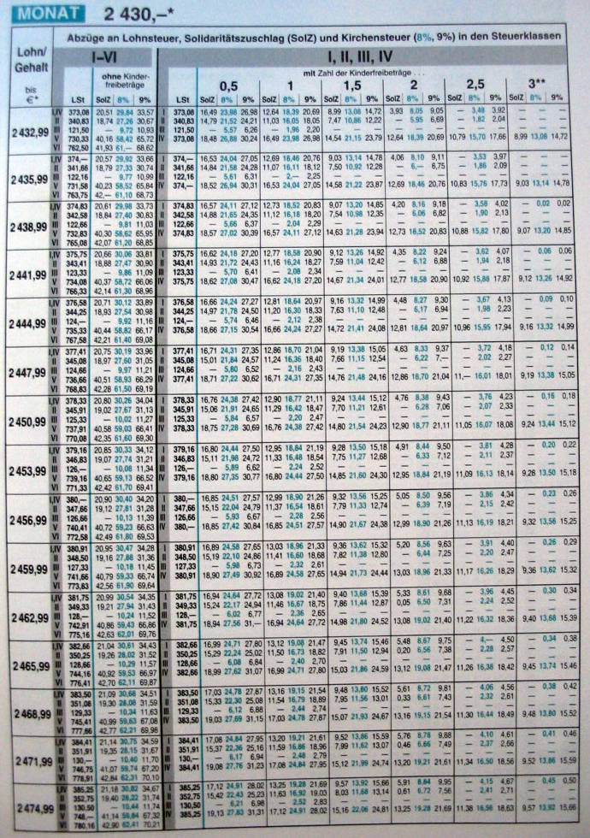
Lösungen:

Aufgabe 1:
a) I, b) III, c) beide IV oder III+V, d) VI

Aufgabe 2:
a)
 | Grundgehalt | 2.317,00 €
+ | Zulage | 100,00 €
+ | VL | 30,00 €
= | steuer- u. sozialversicherungspflichtiges Bruttogehalt | 2.447,00 €
- | Lohnsteuer | 124,66 €
- | Solidaritätszuschlag | 0,00 €
- | Kirchensteuer 8% | 2,16 €
- | Krankenversicherung bis Juni 15,5% (ab Juli 14,9%) | 200,65 €
- | Rentenversicherung 19,9% | 243,48 €
- | Arbeitslosenversicherung 2,8% | 34,26 €
- | Pflegeversicherung | 23,86 €
- | VL | 40,00 €
= | Nettogehalt | 1.777,93 €

b) Pflegeversicherungsbeitrag halber AN-Beitrag + 0,25% → 29,98 €

Aufgabe 3:
Name | Steuerklasse | Religions-zugehörigkeit (die Zugehörigkeit des berufstätigen Ehegatten wird zuerst genannt) | Kirchensteuer
Name | Steuerklasse |  | ev. | kath. | keine
K. Schneider | III/1 | ev./ev. | voll
O. Wilms | I | rk. |  | voll
L. May | III/0 | rk./ev. | ½ | ½
A. Abel | III/1 | ohne Konf./ev. |  |  | X
O. Weber | III/2 | rk./ohne Konf. |  | voll
- gehören die Ehegatten verschiedenen Religionsgemeinschaften an, wird die Kirchensteuer jeweils zur Hälfte auf die Religionsgemeinschaften aufgeteilt
- gehört der arbeitende Ehegatte einer Religionsgemeinschaft an, nicht aber der andere, so erhält die Religionsgemeinschaft des arbeitenden Ehegatten die volle Kirchensteuer
- gehört der arbeitende Ehegatte keiner Religionsgemeinschaft an, der nicht-arbeitende aber schon, dann wird keine Kirchensteuer einbehalten

Aufgabe 4:
a)
Name | St.Kl. | Brutto | LSt | Solz | KiSt | AN-Beitrag Sozial-vers. | Netto | AG-Beitrag Sozial-vers.
A. Wilms | I | 1922 € | 269,58 € | 14,82 € | 21,56 € | 393,53 € | 1222,51 | 371,43
K. Maus | II/1 | 1919 € | 213,50 € | 1,16 € | 6,94 € | 388,12 € | 1309,28 | 370,85
L. Roth | IV/2 | 1900 € | 263,50 € | 7,21 € | 10,49 € | 384,28 € | 1234,52 | 367,18
Summe |  | 5741 € | 746,58 € | 23,19 € | 38,99 € | 1165,93 | 3766,31 | 1109,46

b)
Buchungssatz | Soll € | Haben €
Personalaufwand an K-KK  Personalaufwand an Sonst. Verb. (Finanzamt)  Personalaufwand an Sonst. Verb. (Sozialversicherung) | 5741,00 | 3766,31  808,76  1165,93
Soziale Aufwendungen an Sonst. Verb. (Sozialversicherung) | 1109,46 | 1109,46

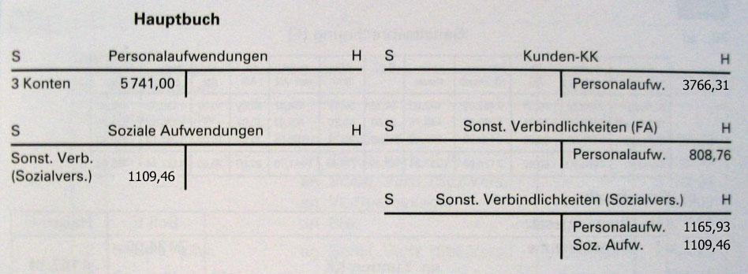

Aufgabe 5:
a)
Brutto | VL AG | vers.pfl. Entgelt | LSt | Solz | KiSt | Sozial-vers. AN | VL AG | VL AN | Netto | Sozial-vers. AG
2122 € | 30 € | 2152 € | 338,41 € | 18,61 € | 30,45 € | 440,62 € | 30 € | 10 € | 1283,91 € | 415,87 €

b)
Buchungssatz | Soll € | Haben €
Personalaufwand an Sonst. Verb. (Finanzamt)  Personalaufwand an Sonst. Verb. (Sozialversicherung)  Personalaufwand an Zentrale  Personalaufwand an K-KK | 2152,00 | 387,47  440,62  40,00  1283,91
Soziale Aufwendungen an Sonst. Verb. (Sozialversicherung) | 415,87 | 415,87
Sonst. Verb. (Finanzamt) an Bbk (LZB) | 387,47 | 387,47
Sonst. Verb. (Sozialversicherung) an Zentrale | 856,49 | 856,49

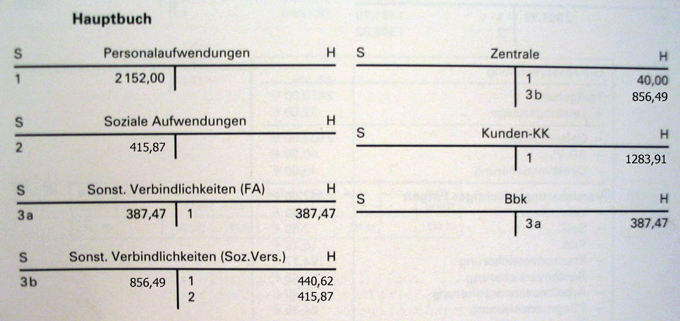

Aufgabe 6:
 | Tarifgehalt | 2.470,00 €
+ | Leistungszulage | 32,00 €
= | Gesamtgehalt | 2.502,00 €
+ | AG VL | 40,00 €
- | Direktversicherung | 45,00 €
= | Versicherungspflichtiges Entgelt (= Aufgabe a) | 2.497,00 €
- | Lohnsteuer | 179,40 €
- | Solidaritätszuschlag | 3,50 €
- | Kirchensteuer | 16,15 €
- | Krankenversicherung | 197,26 €
- | Rentenversicherung | 248,45 €
- | Arbeitslosenversicherung | 34,96 €
- | Pflegeversicherung | 24,35 €
- | Vermögensbildung | 40,00 €
= | Gutschrift | 1.752,93 €

Aufgabe 7:
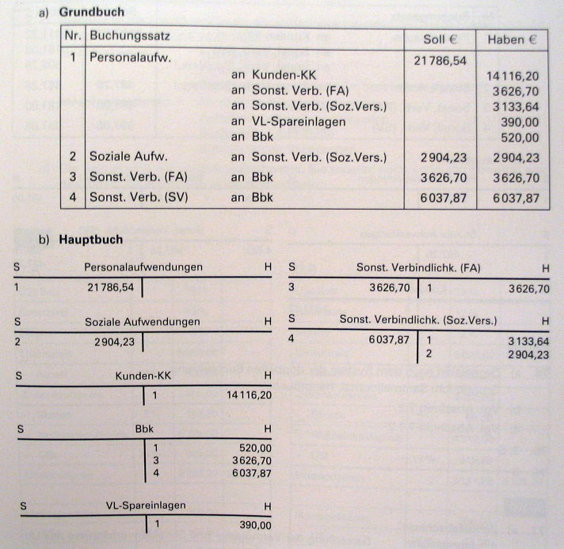

Aufgabe 8:
Vorgang | Gewinn des AG | Nettolohn des AN | Auszahlung
- Der Lohnsteuertarif wird durch Gesetz gesenkt | keine Auswirkung | steigt | steigt
- Ab dem 01.07.09 wird der allgemeine Beitragssatz zur KV konjunktur-bedingt von 15,5% auf 14,9% gesenkt | steigt | steigt | steigt
- Der Beitrag zur Arbeitslosen-versicherung steigt aufgrund gesetzlicher Regelung um 0,1% | fällt | fällt | fällt
- Der AG entschließt sich, anstatt der bisherigen 30 € VL die vollen 40 € VL zu bezahlen. Bisher hatte der AN freiwillig die fehlenden 10 € selbst bezahlt. Der AN ist 24 Jahre alt und kinderlos. | fällt | steigt | steigt
- Aufgrund zahlreicher Betriebsunfälle erhöht sich der Beitrag zur Unfall-versicherung | sinkt | keine Auswirkung | keine Auswirkung

Aufgabe 9:

a)
Buchungssatz | Soll € | Haben €
Personalaufwand an K-KK  Personalaufwand an sonst. Verb. (Finanzamt)  Personalaufwand an sonst. Verb. (Sozialversicherung)  Personalaufwand an sonst. Verb. (Bausparkasse)  Personalaufwand an sonst. Verb. (Altersvorsorge) | 1.900,00 € | 1.280,00 €  130,00 €  420,00 €  40,00 €  30,00 €
Soziale Aufwendungen an sonst. Verb. (Sozialversicherung) | 400,00 € | 400,00 €

b)
Buchungssatz | Soll € | Haben €
sonst. Verb. (Sozialversicherung) an LZB-Giro | 820,00 € | 820,00 €

c)
Buchungssatz | Soll € | Haben €
sonst. Verb. (Finanzamt) an LZB-Giro | 130,00 € | 130,00 €

d)
Buchungssatz | Soll € | Haben €
sonst. Verb. (Bausparkasse) an LZB-Giro | 40,00 € | 40,00 €

e)
Buchungssatz | Soll € | Haben €
sonst. Verb. (Altersvorsorge) an LZB-Giro | 30,00 € | 30,00 €

Aufgabe 10:
Soll € | Konto | Konto | Haben €
10.000 | 1 | 5 | 7.204,00
1.500 | 3 | 6 | 4.296,00

Aufgabe 11:
2
4
S
H

Aufgabe 12:
Nr. 5

Aufgabe 13:
Nr. 4

Aufgabe 14:
Nr. 4

Aufgabe 15:
2.471,50 €

Aufgabe 16:
ersatzlos gestrichen

Aufgabe 17:
x-Ansatz → 104680 = 13x + 0,6x + 0,4x → 104680 = 14x → x = 104680/14 → x (1 Monatsgehalt) = 7477,1428 € → 60% = Leistungsprämie = 4486,29 € und 40% = Urlaubsgeld = 2990,86 €

Aufgabe 18:
Beachte Beitragsbemessungsgrenzen (BBG) bei der Berechnung des AG-Anteils zur Sozialversicherung! KV und PV = 3.675,00 € BBG, sowie RV und AV = 5.400,00 € BBG. AG-Anteil insgesamt = 905,98 € → richtige Lösung = d)

Aufgabe 19:
lohnsteuerpflichtiges Entgelt = 4.096,00 €

Aufgabe 20:
A | B | C | D | E | F
3 | 2 | 1 | 3 | 2 | 2

Aufgabe 21:
Leistungen | Empfänger
a) Kirchensteuer | Kirchensteueramt
b) Beiträge zur Rentenversicherung | Deutsche Rentenversicherung
c) Solidaritätszuschlag | Finanzamt
d) Beiträge zur Unfallversicherung | Berufsgenossenschaft
e) vermögenswirksame Leistungen | Bausparkasse bzw. sonst. VL geförderte Anlageform (Unternehmensbeteiligung, Aktien, Wandelschuldverschreibungen, Genussscheine, Anteile mit mind. 60% Aktien oder stillen Beteiligungen an Wertpapiersondervermögen, Beteiligungssondervermögen, Investmentfondsanteilsondervermögen, gemischten Wertpapier und Grundstückssondervermögen
f) Beiträge zur Arbeitslosenversicherung | Bundesagentur für Arbeit

Aufgabe 22:
Nr. 2

Aufgabe 23:
Nr. 4

Aufgabe 24:
lohnsteuerpflichtiges Entgelt = 3.342,00 €

